전표에서 각 라인별 수익성 세그먼트 확인 방법
- T-Code/기능/메뉴
어플리케이션 | 메뉴/기능/티코드 명 | 설명
SAP-FI | FB03 | 회계전표 조회
SAP-CO | KE24 | 손익분서 개별 항목 조회 - 실제 데이터

- 수익성 세그먼드 확인 사유
  - 전표의 여러 항목에 대한 입력된 수익성 세그먼트를 한번에 확인이 필요한 경우에 사용한다.
- 전표에 입력된 수익성 세그먼트 확인 방법
  - TCODE “FB03” 으로 회계전표 조회 : 전표번호, 회사코드, 회계연도 입력한다.
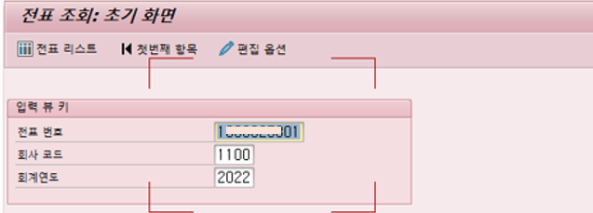
  - 조회된, 전표의 전기년월을 확인한다.
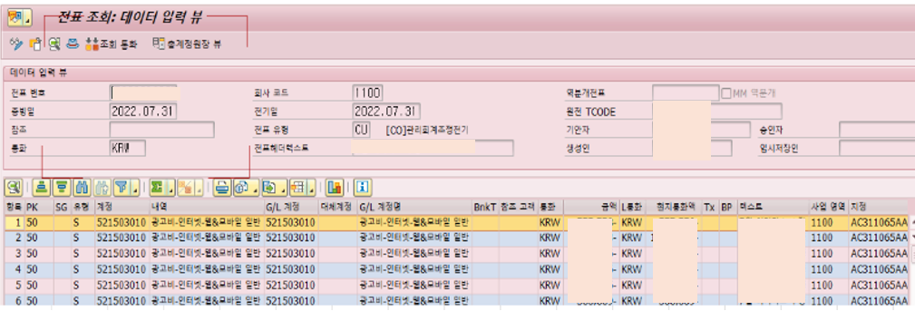
  - TCODE “KE24” 를 실행한다. 경영단위 설정 화면이 뜨면, 회사코드와 관련된 경영단위를 입력한다
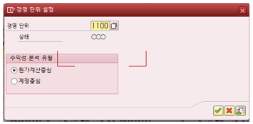
  - 조회조건을 입력한다. 레코드 유형 값은 “B”, 기간/연도 값은 전표의 전기년월을 YYYY0MM 포맷, 참조 전표 항목의 값은 회계전표 번호
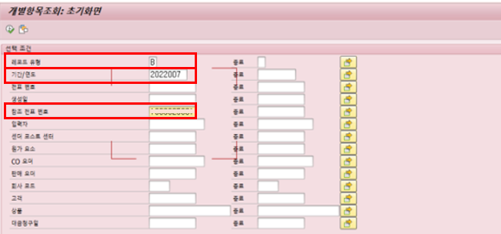
  - 조회결과를 확인 할 수 있다
